
第三十六期

2018年6月12日

水塘镇开展“环保•科普•法制进校园”暨
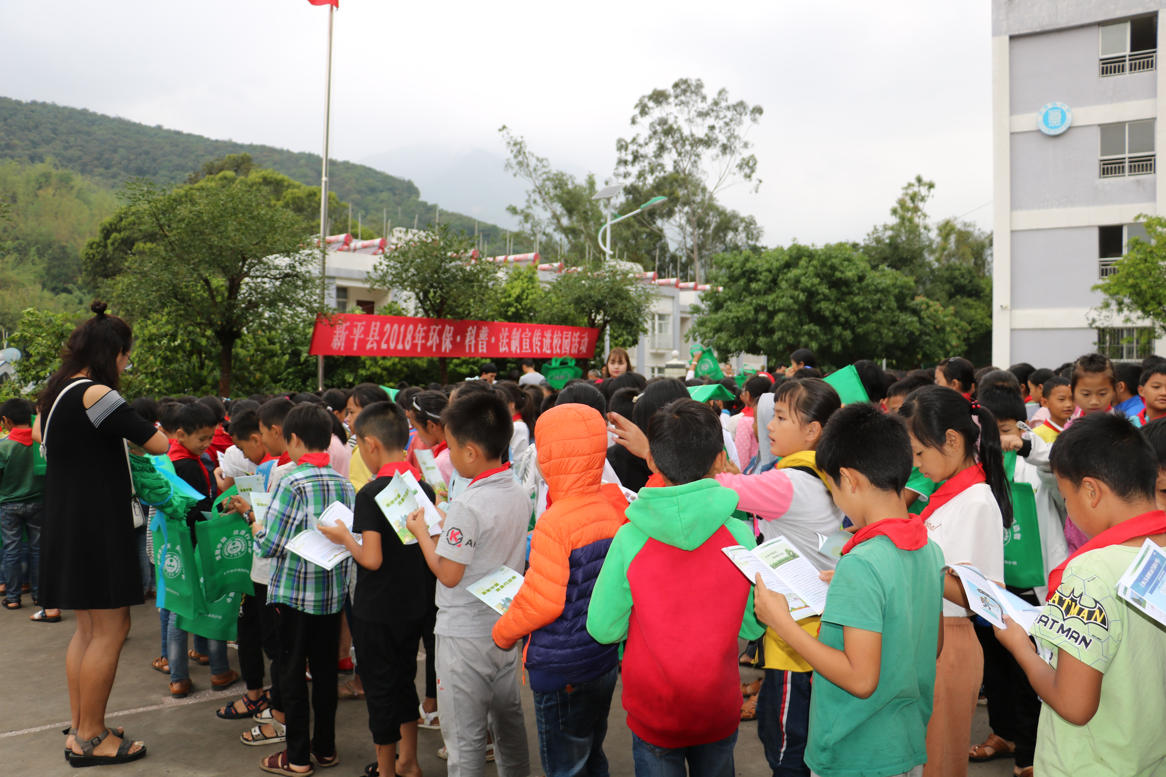
“六•五”环境日主题宣传活动
为认真贯彻实施《全民科学素质行动计划纲要》和今年世界环境日中国主题“美丽中国，我是行动者”，旨在推动社会各界和公众积极参与生态文明建设，携手行动，共建天蓝、地绿、水清的美丽中国。根据新环发〔2018〕32号文件精神，在水塘镇开展“环保•科普•法制进校园活动”暨“六•五”环境日中国主题宣传活动。
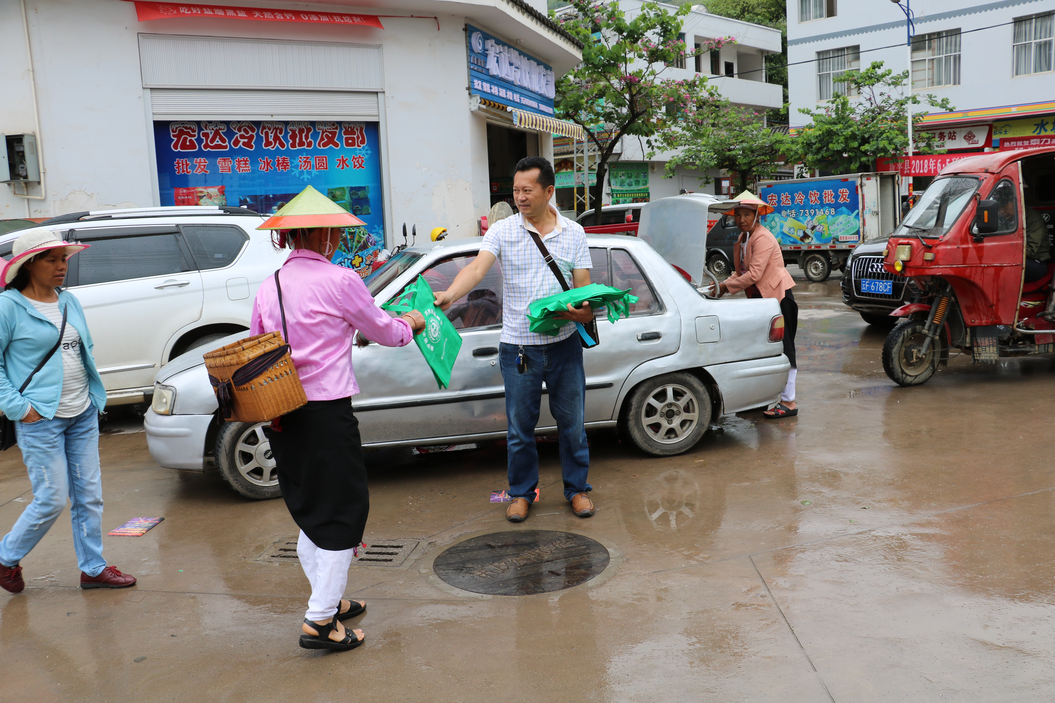
此次活动由新平县环境保护局牵头，县科学技术协会、县司法局、县人民法院、水塘镇人民政府、水塘司法所等职能部门组成宣传小组。紧抓广大群众赶集的有利时机，在人员集中的地方设立宣传台，悬挂宣传布标，设置宣传展板，组织工作人员向过路行人发放宣传资料，现场接受群众咨询。同时深入学校针对青少年学生通过科普大篷车具展示、展板展出、资料发放、现场知识竞赛等形式开展教育活动。本次活动共发放宣传单2000余份，发放宣传环保袋1000余个，展板展示10余板次，出动宣传车1辆，接受群众咨询20余人次。
通过这次宣传活动，进一步增强了群众法律意识，环保意识和日常科学知识，激发了群众投身法治水塘、平安水塘、文明水塘、美丽水塘的建设，为创建法治水塘、平安水塘、文明水塘的社会环境打下了良好的基础。

（赵顺英）

